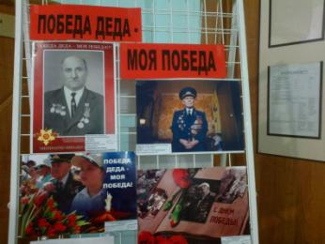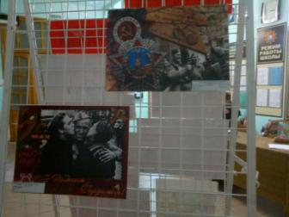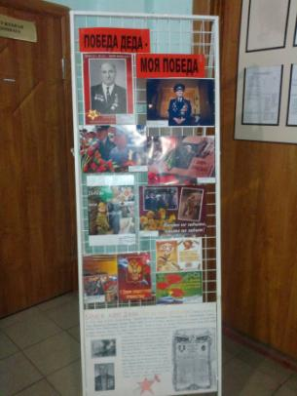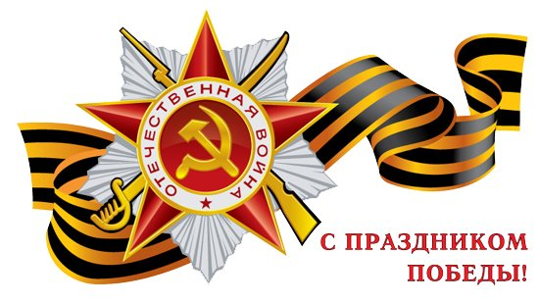

**В рамках месячника оборонно-массовой и**

**военно-патриотической работы в школе прошел фотоконкурс «Победа деда – моя победа».**

**Приняли участие учащиеся 2-4-х, 8-11-х классов.**

**Конкурс прошел по двум номинациям.**

**Номинация «Фото дедушек».**

**1 место: Кислицкая Мария, 2 «Б»,**

**2 место: Киракосян Эльмира, 6 «А»,**

**3 место: Разухин Михаил, 2 »Б».**

**Номинация «Коллаж».**

**1 место: Русанов Никита, 7»В»,**

**2 место: Алифанов Ростислав, 11 «А»**

**3 место: Винокурова Дарья, 6 «Г».**

**Фотоконкурс**

**«Победа деда – моя победа»**